系统需求分析

课题名称： 篮球比赛管理系统

课题组员： 张弛、倪耀威、刘思成

完成时间：

1系统介绍
[本章节主要是对系统的背景，需要完成的主要功能的大体介绍]

2系统模块划分

2.1系统结构图
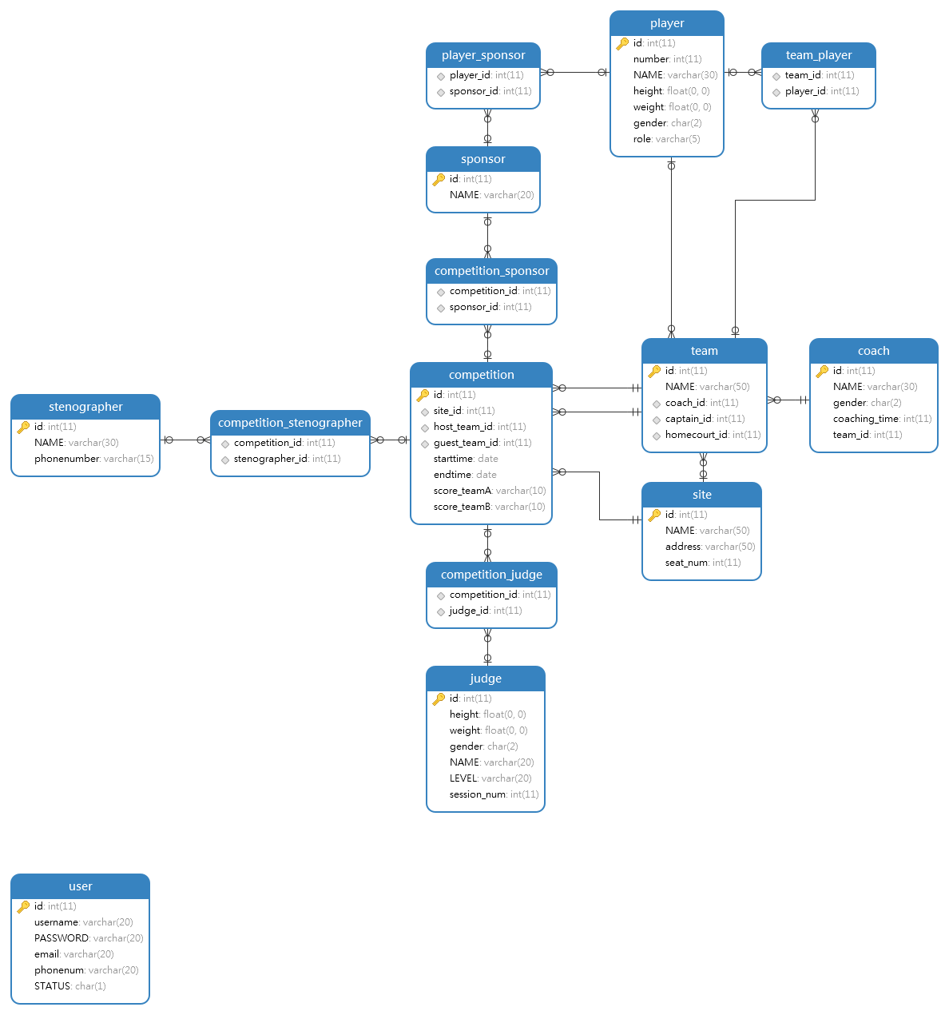

2.2各模块功能概述
[对划分后的系统每个模块功能进行描述]

3系统需求分析

3.1系统综合需求
[此部分描述系统的主要需求和功能]

3.2数据流图
[此部分分析系统业务流程中有关数据，画出系统各部分的数据流程图]

3.3数据字典
